ПРОЕКТ
РОССИЙСКАЯ ФЕДЕРАЦИЯ
Калининградская область

Администрация муниципального образования

«Светлогорский городской округ»

П О С Т А Н О В Л Е Н И Е

«___» ____________ 2023 года № ______

О внесении изменений в постановление
администрации муниципального образования «Светлогорский
городской округ» от 19.04.2022 № 356 «Об установлении требований к информационным и рекламным конструкциям, размещаемым на территории муниципального образования
«Светлогорский городской округ»

В целях создания единого облика информационных и рекламных конструкций с учетом сохранения внешнего архитектурного облика сложившейся застройки на территории муниципального образования «Светлогорский городской округ», руководствуясь статьями 31, 38 Устава муниципального образования «Светлогорский городской округ», подпунктом 5 пункта 2 статьи 70 Правил благоустройства территории муниципального образования «Светлогорский городской округ», утвержденных решением окружного Совета депутатов Светлогорского городского округа Калининградской области от 14.12.2021 № 76, администрация муниципального образования «Светлогорский городской округ»

п о с т а н о в л я е т:

- Внести в постановление администрации муниципального образования «Светлогорский городской округ» от 19.04.2022 № 356 «Об установлении требований к информационным и рекламным конструкциям, размещаемым на территории муниципального образования «Светлогорский городской округ» следующие изменения:
- пункт 4 изложить в следующей редакции:
«4. Установить требования к информационным и рекламным конструкциям, размещаемым на территории муниципального образования «Светлогорский городской округ» согласно приложениям №4 - № 18 к настоящему постановлению.»;
- дополнить приложением № 18 в редакции согласно приложению.
- Контроль за исполнением настоящего постановления возложить на первого заместителя главы администрации муниципального образования «Светлогорский городской округ» Туркину О.В.
- Опубликовать настоящее постановление в газете «Вестник Светлогорска» и разместить на официальном сайте администрации муниципального образования «Светлогорский городской округ».
- Настоящее постановление вступает в силу со дня его официального опубликования.

Глава администрации
муниципального образования
«Светлогорский городской округ» В.В. Бондаренко
Приложение
к постановлению администрации
муниципального образования
«Светлогорский городской округ»
от «___» ______ 2023 г. № ___

Приложение №18
к постановлению администрации
муниципального образования
«Светлогорский городской округ»
от «19» апреля 2022 г. № 356

Требования к экранам,
размещаемым на территории муниципального образования
«Светлогорский городской округ»

- На территории Светлогорского городского округа допускаются к размещению (установке) экраны, позволяющие демонстрировать информационный материал, в том числе динамические видеоизображения, в форме:
рекламной конструкции.
- Образцы экранов для размещения:
- на фасаде:
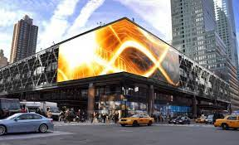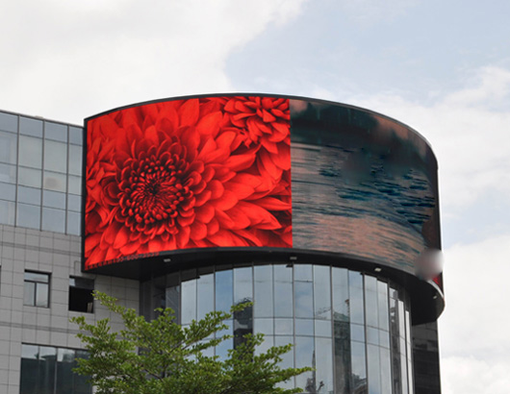
- на земельных участках:
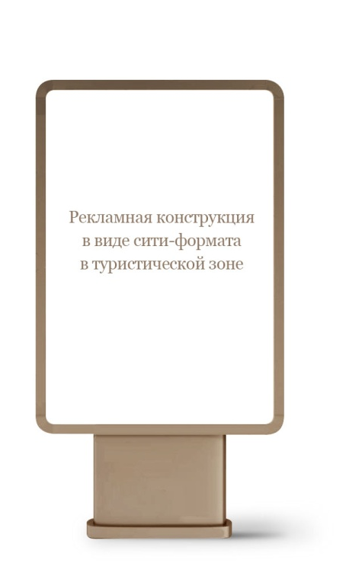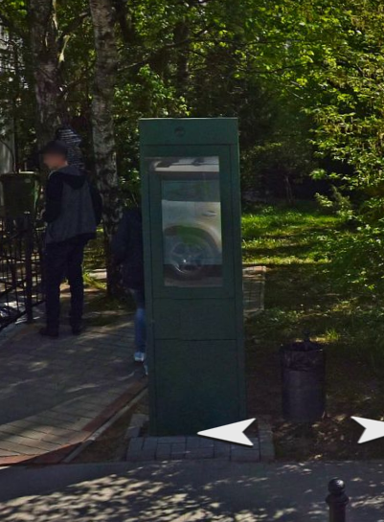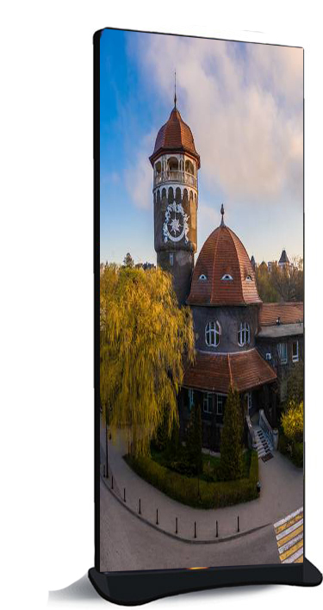
- внутри помещения, демонстрирующие изображения за пределы здания, строения, сооружения, в котором оно расположено:
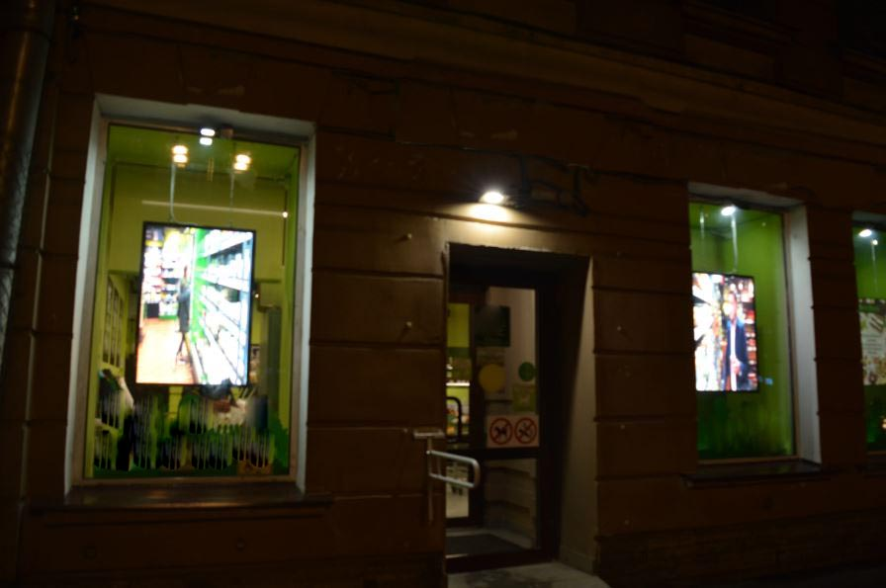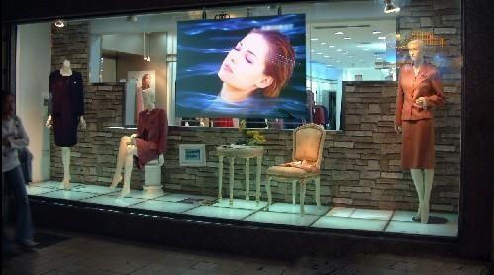
- Предельные параметры для размещения (установки) экрана:
- на фасаде:
высота: по форме должен повторять архитектуру фасада, но не менее 1 м и не более 2,5 м;
ширина: по форме должен повторять архитектуру фасада, но не менее 1 м и не более 20 м;
глубина: не менее 0,01 м и не более 0,3 м;
внешние габариты разрабатываются индивидуально в соостветствии с паспортом фасада без нарушения архитектурного облика сложившейся застройки Светлогорского городского округа;
- на земельных участках:
высота: не менее 1,8 м. и не более 5 м.;
ширина: не менее 0,8 м и не более 15 м;
толщина: не менее 0,05 м и не более 0,3 м;
- внутри помещения, демонстрирующие изображения за пределы здания, строения, сооружения, в котором оно расположено:
площадь конструкции – не более 60 % стеклянного полотна витрины помещения.
- Требования к изготовлению:
внешний вид: в соответствии с техническим паспортом экрана завода-изготовителя;
габариты: в соответствии с параметрами, установленными требованиями к соответствующему виду конструкции;
цветовое решение: рекомендуется безрамочные экраны; в случае наличия корпуса, цвет корпуса - серый, черный, допускается соответствие цветовому решению фасада;
безопасность: должен быть оборудован системой аварийного отключения от сети электропитания и соответствовать требованиям пожарной безопасности.
- Требования к материалам: экраны заводского изготовления;
- Особенности исполнения:
заводского изготовления;
высокое качество изображения;
показ информации без звука на экране, размещаемом (устанавливаемом) на внешних стенах, крышах и иных конструктивных элементах зданий, строений, сооружений;
яркость в соответствии с требованиями раздела 7.5.8 «Рекламное освещение» Свода правил СП 52.13330.2016 «Естественное и искусственное освещение». Актуализированная редакция СНиП 23-05-95*.
- Требования к размещению:
зона размещения:
- на фасаде в соответствии с паспортом фасада и адресным перечнем размещения (установки), утвержденным постановлением администрации муниципального образования «Светлогорский городской округ»;
- на земельных участках в соответствии со схемой размещения рекламных конструкций на территории муниципального образования «Светлогорский городской округ», утвержденной постановлением администрации муниципального образования «Светлогорский городской округ»;
- внутри помещения по центрту стеклянного полотна с равными полями вокруг конструкции.
Монтаж в соответствии с требованиями завода-изготовителя, содержащимися в техническом паспорте экрана. Крепления к стене должны быть скрыты материалами отделки фасада или декоративными элементами конструкции.
Не допускается размещать на объектах культурного наследия, зданиях, введенных в эксплуатацию до 1945 года.
- Требования к подсветке: подсветка не допускается.

